**6 settembre 2013-09-08**

|  |  |  |  |  |  |
| --- | --- | --- | --- | --- | --- |
| [**Nasce il Fondo Carla Zanetti, per l'inserimento lavorativo di donne vittime di violenza**](http://www.resegoneonline.it/articoli/Nasce-il-Fondo-Carla-Zanetti-per-l-inserimento-lavorativo-di-donne-vittime-di-violenza/)  6-9-2013   |  |  | | --- | --- | | "Nella provincia di Lecco esiste già una rete di associazioni di volontariato, come i Telefono Donna di Lecco e Merate, che accoglie e aiuta le donne vittime di violenza, ma senza una reale autonomia ...  [**Leggi la notizia**](http://www.resegoneonline.it/articoli/Nasce-il-Fondo-Carla-Zanetti-per-l-inserimento-lavorativo-di-donne-vittime-di-violenza/)  Persone: [carla zanetti](http://247.libero.it/dsearch/carla+zanetti/)[lucia codurelli](http://247.libero.it/dsearch/lucia+codurelli/)  Organizzazioni: [fondazione](http://247.libero.it/dsearch/fondazione/)[liceo grassi](http://247.libero.it/dsearch/liceo+grassi/)  Luoghi: [lecco](http://247.libero.it/dsearch/lecco/)[provincia di lecco](http://247.libero.it/dsearch/provincia+di+lecco/)  Tags: [violenza](http://247.libero.it/dsearch/violenza/)[provincia](http://247.libero.it/dsearch/provincia/) | [Resegoneonline.it](http://www.resegoneonline.it/) |   [**ALTRE FONTI** (16)](http://247.libero.it/rnzsearch/carla+zanetti/)   |  |  |  | | --- | --- | --- | | [**E' stato avviato il fondo Carla Zanetti per le donne vittime nel mondo del lavoro**](http://247.libero.it/rfocus/18726657/1/e-stato-avviato-il-fondo-carla-zanetti-per-le-donne-vittime-nel-mondo-del-lavoro/)   |  |  | | --- | --- | | [Fonte della foto: Giornale di Lecco](http://247.libero.it/rfocus/18726657/1/e-stato-avviato-il-fondo-carla-zanetti-per-le-donne-vittime-nel-mondo-del-lavoro/) | Carla Zanetti, scomparsa tre anni fa  E' stato avviato un fondo per intervenire sulla violenza di genere, reinserendo le donne vittime nel mondo del lavoro. Il fondo Carla Zanetti, intitolato all'assessore all'istruzione della provincia di Lecco, scomparsa tre anni fa, è stato avviato con una donazione personale di 50.000 euro da parte di Lucia Codurelli e la fondazione della Provincia di Lecco onlus ha stanziato altri 10 mila euro.  [Giornale di Lecco](http://www.giornaledilecco.it)  -  6-9-2013 | | |

**Nasce il Fondo Carla Zanetti, per l’inserimento lavorativo di donne vittime di violenza**

di Stefano Scaccabarozzi

Costituito nell’ambito della Fondazione della provincia di Lecco, grazie alla donazione iniziale di 50mila euro di Lucia Codurelli, è finalizzato a dare risposte concrete al problema dell’autonomia economica.

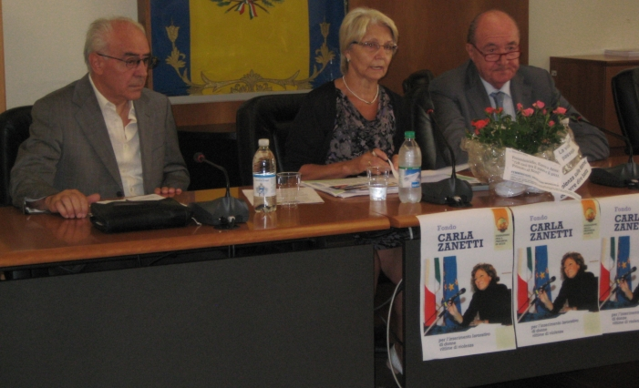

Da sinistra: Alfredo Marelli, Lucia Codurelli e Mario Romano Negri

«Nella provincia di Lecco esiste già una rete di associazioni di volontariato, come i Telefono Donna di Lecco e Merate, che accoglie e aiuta le donne vittime di violenza, **ma senza una reale autonomia economica è molto più difficile per queste donne trovare il coraggio di ribellarsi a questa situazione»: così Lucia Codurelli,** sindacalista ed ex parlamentare, spiega l’importanza del fondo ‘Carla Zanetti’, appena istituito anche grazie a una sua donazione di 50mila euro nell’ambito di Fondazione Provincia di Lecco.

Il Fondo è volto a favorire l’inserimento lavorativo di donne vittime di violenza, così da permette loro di ricostruirsi una vera autonomia economica. Il progetto nasce dalla costatazion**e che la maggioranza delle donne vittime di violenza che si rivolgono alle associazioni è disoccupata** o effettua solo piccoli lavoretti. Infatti il Fondo Carla Zanetti prevede erogazioni in favore di: cooperative sociali di inserimento lavorativo che assumono donne in condizioni di difficoltà e di associazioni ed enti che predispongono e gestiscono itinerari formativi per facilitare gli sbocchi occupazionali.

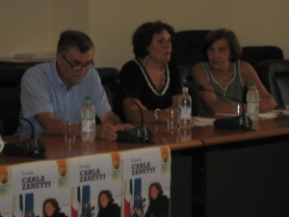

Emilio Aldeghi, Giuseppina Panzeri e Amalia Bonfanti

«Il Settentrione e la Lombardia detengono il primato di reati contro le donne. Negli ultimi dodici anni in Italia si sono registrati 2200 femminicidi, di cui 124 solo nell’ultimo anno. **È una piaga che non è degna di un Paese civile come il nostro»,** ha aggiunto Lucia Codurelli.

La Fondazione della provincia di Lecco, oltre a fornire assistenza tecnica e a fornire la struttura per la raccolta fondi, a**ssicurerà il vantaggio fiscali ai donatori, stanzierà un contributo di 10mila euro in favore del Fondo e raddoppierà quanto verrà stanziato** dal Fondo Carla Zanetti per progetti che parteciperanno a bandi ordinari della Fondazione.

Il Fondo è stato intitolato su proposta di Lucia Codurelli a Carla Zanetti, insegnante delle scuole medie e del Liceo Grassi, **sindacalista e presidente del Consiglio provinciale, mancata 3 anni fa, il 7 Settembre 2010.** «Carla Zanetti – spiega la stessa Codurelli – è stata un punto di riferimento per le donne, importante e costante: nella scuola, nella formazione, nella politica e nelle istituzioni. Per me è stata una compagna di viaggio molto importante. **Carla è una donna di cui abbiamo apprezzato l’onesta intellettuale e il grande impegno nella formazione dei giovani soprattutto dal punto di vista culturale.** Noi pensiamo che proprio la formazione e l’educazione siano la chiave per sconfiggere questa piaga».

**Il Fondo Zanetti promuoverà anche azioni di sensibilizzazione, come la giornata internazionale contro la violenza sulle donne del 25 Novembre, e incontri con le scuole del territorio.** Per poter contribuire con donazioni al Fondo Carla Zanetti - che coinvolge le associazioni del territorio, il network Occupazione e i servizi per l’impiego – è possibile effettuare donazioni a “Fondazione della provincia di Lecco onlus”, iban IT65 D033 5901 0000 0003 286, indicando nella causale “Fondo Carla Zanetti”. 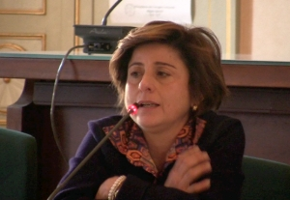

Alla presentazione ufficiale del Fondo Carla Zanetti ha partecipato anche il prefetto di Lecco, dottoressa Antonia Bellomo, che così ha commentato: «**Progetti come questo sono eccellenze a livello nazionale e Lecco dimostra anche su questo tema di essere all'avanguardia**. Sono anche io convinta che si tratti di un problema culturale e che quindi sia necessario partire dalle scuole anche per sensibilizzare le famiglie attraverso i minori».

Alla conferenza stampa di presentazione hanno preso parte, tra gli altri, anche il presidente della Fondazione provincia di Lecco, Mario Romano Negri, l’assessore provinciale Antonio Conrater, l’assessore del Comune di Lecco, Francesca Bonacina, il presidente del Consiglio comunale di Lecco, Alfredo Marelli e le referenti di Telefono Donna di Lecco e di Merate, Giuseppina Panzeri e Amalia Bonfanti.

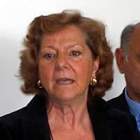**Lecco: il fondo Carla Zanetti per le donne vittime di violenze**

Carla Zanetti

Sul territorio provinciale c'è uno strumento in più per intervenire sulla violenza di genere, reinserendo le donne vittime nel mondo del lavoro, cioè il fondo Carla Zanetti.

Intitolato all'assessore all'istruzione della provincia

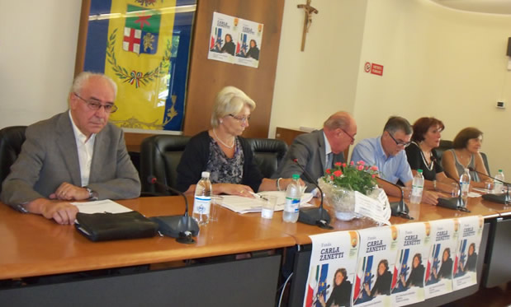di Lecco, scomparsa tre anni fa, il fondo è stato avviato con una donazione personale di 50.000 euro da parte dell'onorevole Lucia Codurelli e la fondazione della Provincia di Lecco onlus ha stanziato altri 10.000 euro. L'obiettivo è risolvere uno dei problemi più cruciali per le donne vittime, cioè il reinserimento nel mondo del lavoro e la riacquisizione dell'autonomia “offrendo un contributo simbolico per combattere una piaga che non è degna di un paese civile” ha aggiunto la Codurelli.

Alfredo Marelli, pres. consiglio comunale  nel comitato consultivo del fondo, On. Lucia Codurelli, Mario Romano Negri, pres. fondazione della provincia di Lecco, Emilio Amigoni, segretario fondazione provincia di Lecco,  
Giuseppina Panzeri di Telefono donna Lecco e Amalia Bonfanti di Telefono Donna Merate

Dati agghiaccianti quelli della violenza sulle donne: dal rapporto dell'organizzazione mondiale della sanità emerge che il 35% delle donne subisce una violenza nel corso della vita, il 30% delle quali per mano di mariti e fidanzati. Ma c'è dell'altro, secondo i dati di Telefono rosa in Italia ci sono stati 124 femminicidi nel 2012 con il tragico primato detenuto dalla Lombardia.  
Il fondo, che si affianca a quello di solidarietà al lavoro, si inserisce nella rete di aiuto alle donne sul territorio e collabora con Telefono Donna di Lecco e Merate.

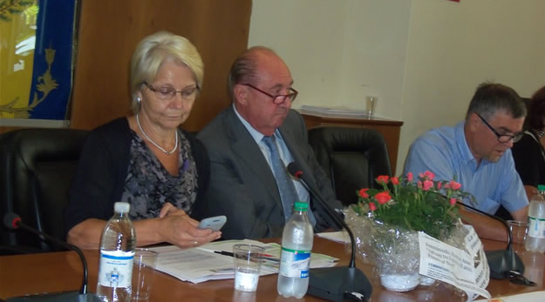

Lucia Codurelli, Mario Romano Negri, Emilio Amigoni

In pratica, verranno erogate sovvenzioni a favore di associazioni, enti o cooperative sociali che provvedano a formare e assumere donne in difficoltà nonché ad associazioni che si occupino di iniziative di prevenzione della violenza.  
Per Telefono donna Lecco, è intervenuta Giuseppina Panzeri “Come associazione ci occupiamo di donne fragili offrendo un contatto telefonico per costruire un percorso di uscita dal disagio e dalla violenza, consulenze legali e psicologiche e gruppi di auto aiuto. In più, da ottobre- novembre, porteremo nelle scuole Bertacchi e liceo artistico un progetto di prevenzione dal titolo 'Esigo rispetto' sul problema della relazione paritaria tra maschi e femmine”.

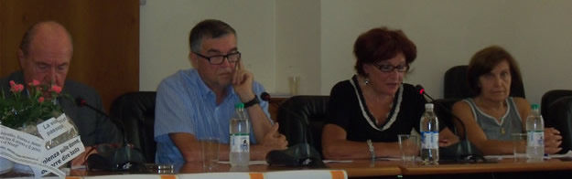

Mario Romano Negri, Emilio Amigoni, Giuseppina Panzeri e Amalia Bonfanti

Nel 2012 Telefono Donna Lecco ha accolto 84 donne e nel 2013(fino ad agosto) sono state 64 le donne a rivolgersi all'associazione.  
Telefono donna Merate ha accolto 61 donne nel 2012 e 8 donne da gennaio ad agosto di quest'anno.  
Il prefetto di Lecco, Antonia Bellomo, ha auspicato che il gesto dell'onorevole Codurelli venga seguito da altre istituzioni del territorio affinché il fondo sia alimentato.  
La sfida è quella di non far mancare strumenti alle donne per combattere le violenze e denunciarle.

V.M.

Venerdì, 06 Settembre 2013 19:55

## Il Fondo intitolato a Carla Zanetti

Scritto da  Lucia COdurelli

[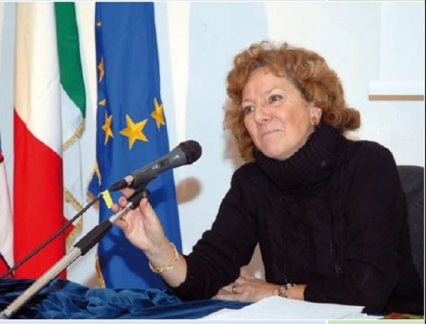](http://www.leccoprovincia.it/leccoprovincia/media/k2/items/cache/91b1b90c684fd8e5c2ec1b7418ca380f_XL.jpg)

**Perché un Fondo intitolato a Carla Zanetti. Una donna di cui abbiamo apprezzato l’onestà intellettuale, l’impegno nella formazione dei giovani e**

**nella promozione culturale, come presupposto fondante per la libertà delle persone.**

Per le donne è stata un punto di riferimento importante e costante, impegnata contro la deriva a cui assistiamo rispetto alla possibile perdita di significative libertà e di importanti diritti delle donne.

Carla Zanetti, nasce a Modena il 4 giugno 1947, si trasferisce a Lecco nel 1970. Insegna nelle scuole medie e poi nelle scuole superiori (liceo scientifico Grassi).

Con l’ingresso nel mondo della scuola inizia l’impegno sindacale nella CGIL-scuola e quello per il rinnovamento della didattica e per il dialogo sociale.

Inizia la sua militanza politica durante gli studi, con l’impegno nel movimento studentesco e nelle nuove organizzazioni politiche; aderisce al PCI, poi ai DS, ed è stata fondatrice del PD, di cui assume la carica di Presidente dell’Assemblea provinciale.

E’ capogruppo DS nel Consiglio comunale di Lecco dal 2002 fino al 2004, quando diventa Assessore all’Istruzione in Provincia nella Giunta Brivio. Ci ha lasciato il 7 settembre 2010. Scuola, donne e politica sono i tre fronti su cui Carla si è sempre battuta, legati da un filo comune, quello dei diritti.

Una donna appassionata e infaticabile, impegnata con grande competenza e inesauribile determinazione nella risoluzione di problemi sociali, facendo della pratica dei valori di democrazia e solidarietà il perno del proprio quotidiano vivere.

Perché Il Fondo “Carla Zanetti”:

1.    finalizzato a dare risposte concrete al problema della ricostruzione di una autonomia economica, attraverso il lavoro,a donne vittime di violenze.

2.    Un contributo alla soluzione di un problema, bene affrontato nella prima fase di accoglienza dalla rete istituita sul Territorio, i dati che trovate in cartella lo dimostrano, ma ancora molto difficile quando si tratta del lavoro, un passaggio fondamentale per il conseguimento di una vera autonomia.  
3.    L’obiettivo, infatti, è di favorire l’inserimento lavorativo di donne in difficoltà, vittime di violenze.  
4.    Una risposta concreta e un segnale non solo simbolico per combattere una piaga che non è degna di un paese civile.  
  
Il Fondo è gestito coinvolgendo le associazioni delle donne impegnate in quest’ambito, il Network Occupazione, e attivando i Servizi per l’impiego, in modo da garantire percorsi di selezione che riflettano le effettive necessità/opportunità contro questa piaga sociale. Questo fondo non ha altri esempi, vogliamo tutti assieme dare una risposta concreta nella ns Provincia, per questo contiamo su di voi, sulla comunicazione.  
  
Il comitato costituito, che ringrazio per aver accolto l’invito, non si fermerà qui, promuoverà iniziative di sensibilizzazione, coordinate con tutte quelle che saranno definite dalle Istituzioni e associazioni del Territorio, affinché ognuno di noi possa lasciare un segno positivo nell’invertire questa tendenza che non fa onore al ns paese.  
  
Infatti L'Italia veste la maglia nera per le politiche di genere, 87° posto al mondo e questo significherà  qualcosa Femminicidio: bene le norme approvate dal Consiglio dei Ministri con il decreto, ora in discussione in parlamento ma - emerge con drammaticità che il primo problema è la mancanza dell'educazione di genere in ambito scolastico e soprattutto preventivo, la sfida è questa!

I dati sulla violenza di genere, resi noti dal Rapporto dell’Organizzazione Mondiale della Sanità non lasciano dubbi sul fatto che la violenza sulle donne sia un fatto strutturale. L’indagine fa emergere un numero elevatissimo di violenze: infatti il 35% delle donne subisce nel corso della vita qualche forma di violenza, il 30% delle quali la subiscono da mariti e fidanzati. Il 38% di tutte le donne uccise muore per mano del partner!

Il Rapporto di per sé è un’interessante novità, è la prima volta che vengono forniti dei dati certi su questo genere di violenza, e inoltre mostra aspetti meno conosciuti: per le donne vittime di violenza da parte del proprio partner, la probabilità di depressione o di alcolismo è quasi due volte più alta rispetto a chi non ne ha avute. Salgono anche i rischi di contrarre malattie sessualmente trasmissibili, di aborto e di aver un bambino con un basso peso alla nascita.

È per questo che bisogna smantellare gli stereotipi che possono ingenerare questo tipo di violenza. Il problema non si risolve con un inasprimento delle pene (basterebbe verificare l’applicazione delle leggi che ci sono già), ma analizzando le cause strutturali di discriminazione delle donne e intervenendo su di esse, a partire dall’uso del linguaggio e dall’educazione alla parità di genere nelle scuole.

- Violenza sulle donne, dati-choc: ogni giorno 10 stupri. In 12 anni 2.200 femminicidi e il settentrione ha il primato.  
- E' proprio il Settentrione e in particolare proprio la Lombardia, la Regione a detenere il primato con il 17,2 per cento del totale. Le vittime sono soprattutto giovani e madri di famiglia tra i 25 e i 54 anni, nella maggior parte dei casi uccise da un uomo con il quale avevano una relazione sentimentale: partner, ex partner o amante.  
- Rapporto Eures- Ansa- Ogni minuto, ogni ora, ogni giorno. Peggio di quanto sapevamo. Più agghiacciante di quello che avremmo mai immaginato mettendo insieme i numeri del fenomeno.  
In 12 anni sono state ammazzate 2.200 donne, ogni giorno ne vengono stuprate 10. L’orrore vive ovunque.  
- L’immagine che viene fuori dalla lettura dello studio Eures-Ansa ci dice che ogni giorno i casi di violenza sulle donne crescono di 7.200. E molti riguardano vittime che hanno piegato la testa, che si sono arrese, magari che sono rimaste sole, in balia di quegli uomini che pensavano di amare., a noi tocca il compito di sostenerle e aiutarle.  
- Nell’ultimo anno si sono contati oltre 105mila reati di genere, pari ad oltre 290 al giorno. Numeri da brivido, messi insieme sulle segnalazioni del 2010 dallo studio sull’omicidio volontario in Italia. Più in dettaglio, ogni giorno 95 donne denunciano di aver subito minacce e 87 di aver subito ingiurie; 64 donne al giorno  
sono vittime di lesioni dolose, 19 di percosse, 14 di stalking, 10 di violenze sessuali.  
- Nei primi sei mesi del 2013 sono state uccise già oltre 84 donne, di cui il 75% nel contesto familiare o affettivo, pari ad una media di 171 all’anno, una ogni due giorni. <Una vera Mattanza!  
- Quanto al 2012, secondo i dati di Telefono rosa in Italia si sono registrati 124 femminicidi.  
Nel Nord Italia, dunque, si verifica la metà (49,9%) dei casi, ben più che al Sud (30,7%) e al Centro (19,4%). La proporzione trova conferma anche in termini d’incidenza sulla popolazione: al Nord 4,4 vittime per milione di donne residenti, contro una media-paese di 4, che viene confermata al Centro, con appunto 4 vittime per milione di donne, e 3,5 al Sud.

Quanto alla casistica regionale, la Lombardia risulta la prima per numero di femminicidi (il 17,2% del totale), seguita dall’Emilia Romagna (8,8%), dal Piemonte e dal Lazio (entrambe all’8,4%).  
  
La stragrande maggioranza di queste uccisioni avviene all’interno di una relazione affettiva: nel 70,8% dei casi il carnefice è il partner, un ex partner o l’amante. Sono principalmente tre le figure coinvolte: partner, coniuge, ex partner, che rappresentano ben il 66,3% degli autori; prevale la relazione coniugale o di convivenza (41,6%), ma con una significativa percentuale di casi compiuti dal partner o dall’amante non convivente (7%) e, soprattutto, da ex coniugi o ex partner (17,6%).  
  
- Infine, oltre la metà delle vittime sono giovani donne o madri di famiglia di età compresa fra 25 e 54 anni, il 49,8% dei casi censiti dal rapporto Eures-Ansa tra il 2010 e il 2011.  
- I dati che avete in cartelletta forniti dai telefono donna, ci dice che la ns provincia non ne è esente, nonostante il lavoro di rete costruito in questi anni dalle Istituzioni e dalle Associazioni, occorre un di più di consapevolezza ancora maggiore a tutti i livelli e non sottovalutare mai comportamenti discutibili a partire proprio dai giovani. Il ruolo dell’informazione, mi appello ancora una volte anche alle ns testate locali, è decisivo, dipende molto il modo di rappresentare e veicolare i messaggi, i titoli che sono quelli che colpiscono!  
  
Ringrazio tutti per l’attenzione e mi auguro che anche questo nuovo strumento oggi presentato, l’ultimo tassello quando già l’aiuto ad emergere è stato dato , ma senza lavoro, la dignità e l’autonomia della donna non si può assolutamente consolidare, per questo mi auguro che possa servire a dare più forza a quelle tante donne, che oggi non trovano il coraggio di denunciare  sentendosi meno sole.